技术服务信息公开表
项目名称 | 忠武线荆襄支线尹集教育园区及黄家湾段管道改线项目  职业病危害预评价
项目编号 | CPOH（2021）Y028
用人单位  基本信息 | 单位名称 | 国家石油天然气管网集团有限公司西气东输分公司武汉输气分公司
用人单位  基本信息 | 地 址 | 武汉市洪山区雄楚大街977号
用人单位  基本信息 | 联系人 | 云少闯
项目组人员名单 | 苗文泉、相姝
专业技术人员  名单及用人单位陪同人 | 现场调查 | 姓名 | 调查时间
专业技术人员  名单及用人单位陪同人 | 现场调查 | 苗文泉 | 2021.8.22
专业技术人员  名单及用人单位陪同人 | 陪同人 | 邓森
专业技术人员  名单及用人单位陪同人 | 现场采样 | 姓名 | 采样时间
专业技术人员  名单及用人单位陪同人 | 现场采样 | — | —
专业技术人员  名单及用人单位陪同人 | 现场采样 | — | —
专业技术人员  名单及用人单位陪同人 | 陪同人 | —
专业技术人员  名单及用人单位陪同人 | 现场检测 | 姓名 | 检测时间
专业技术人员  名单及用人单位陪同人 | 现场检测 | — | —
专业技术人员  名单及用人单位陪同人 | 现场检测 | — | —
专业技术人员  名单及用人单位陪同人 | 陪同人 | —
现场调查、现场采样、现场检测的图像影像资料
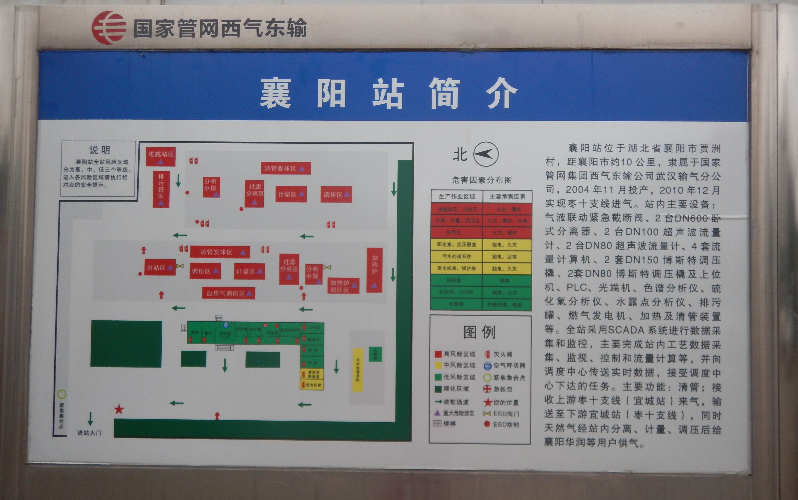
类比站场现场调查照片

